Ежегодный Международный Интернет-конкурс
«Страница семейной славы»

Проект
«Мой прадедушка Аксёнов Анатолий Яковлевич»
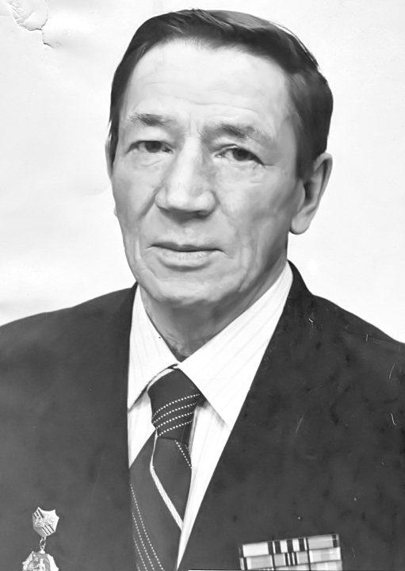
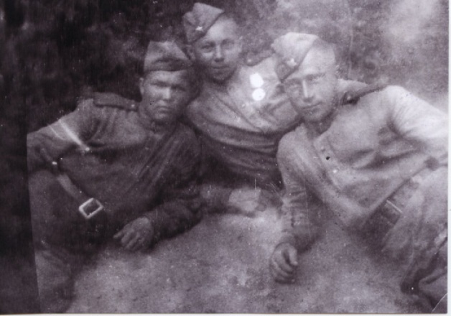

Автор: Тубольцева Наталья Александровна, ученица 7д класса муниципального бюджетного общеобразовательного учреждения «Ямальская школа - интернат», с.Яр-Сале, Ямальского района, ЯНАО

Руководитель: Бердникова Антонина Николаевна, учитель информатикимуниципального бюджетного общеобразовательного учреждения «Ямальская школа - интернат», с.Яр-Сале, Ямальского района, ЯНАО

с. Яр-Сале, 2016
Тема моего проекта «Мой прадедушка Аксёнов Анатолий Яковлевич». Идея создания проекта возникал ещё в 3 классе, когда в классе представили исследовательскую работу, созданную с использованием сайта «Подвиг народа» http://podvignaroda.mil.ru.Тогда мы с учителей информатики на этом сайте нашли информацию о прадедушке Аксёнове А.Я., наградной лист, в котором описан подвиг, за который его наградили медалью «За отвагу». Эта информация была представлена на классном часе. Позже я начала интересоваться у родителей, бабушек и дедушек о прадедушке. Из семейного архива достали фотографию военных лет, рапорт, статьи из районной газеты, интервью окружному радио. Эти материалы очень впечатлили меня. Захотелось сделать презентацию и сайт, в которых можно ярко и наглядно рассказать о фронтовой жизни прадедушки, показать её одноклассникам и другим школьникам.
Цель работы:
Представить материалы семейного архива в виде электронного альбома для того, чтобы школьники заинтересовались исследовательской работой, связанной с изучением подвигов солдат, тружеников тыла в годы Великой Отечественной войны.
Задачи:
- Изучить информацию семейного архива.
- Найти различную информацию (фотографии, документы, сведения о местах боевых действий) в различных источниках для наиболее полного представления информации о прадедушке.
- Представить имеющиеся и найденные материалы.
Актуальность нашего проекта:
Сегодня в нашей стране есть молодые люди, которые нападают на ветеранов Великой Отечественной войны, отбирают у них деньги, боевые награды. Иногда при проведениимероприятий, посвященных Великой Отечественной войне встречаются дети и даже взрослые, которые ведут себя не очень хорошо. Это происходит наверное из-за того, что люди не понимают какой ценой досталась нашей стране Победа.
В нашей семье особенно не рассказывают о прадедушке. Для того, чтобы представить материалы семейного архива интересно, мы с учителем много раз возвращались к материалам. Перечитывали рапорт рядового Аксёнова А.Я военному комиссару райвоенкомата капитану Старцеву, статьи в районной газете «Правда тундры» за февраль 1971 года и за август 1984 года. Постоянно возвращались к радиоинтерью прадеда окружному радио, записанному в 1985 году в год сорокалетия Победы. С помощью этих документов мы смогли представить боевой путь прадеда и сделать презентацию с интерактивной картой и с гиперссылками на аудиофайлы, в которых мой прадедушка рассказывает о разных случаях из своего военного прошлого. Как интересно слушать голос прадедушки! Особое впечатление произвели на нас эпизоды, связанные с Германией: вблизи города Лабес и в городе Берлине. Когда прадедушка рассказывает о том, как узнали о Победе и слышно как он говорит это сквозь слёзы, у нас тоже наворачивались слёзы.
Интересно было искать и подбирать фотоматериалы к презентации. В нашем семейном архиве есть только одна фотография прадедушки, снятая в мае 1945 года. Нужно было подобрать фото, картины так, чтобы они по смыслу подходили к нашему рассказу. Это оказалось не так легко: фото, картин в сети Интернет, книгах много, но вот чтобы подобрать наиболее подходящие приходилось просматривать большое количество фото, репродукций и еще раз возвращаться врапорту,статьям и интервью.
Сложности были с поиском карты: после долгих поисков удалось найти подходящую карту СССР времен Великой Отечественной войны. В ходе исследования я выяснила, что уже была в туристической поезде в тех местах, где воевал мой прадед. Это Московская область, Варшава, Берлин. А я даже не подозревала, что мой прадед освобождал Варшаву, встретил День Победы 9 мая 1945 года в Берлине.
Примечательно, что читая на обороте фотографии надпись «Аксёнов с Ямала, Тихонов из Подмосковья, Лабко с Украины. Память о Берлине. Боевые товарищи, участники взятия Берлина. Клянусь сохранять память о вас пока будет биться сердце в моей груди. Река Эльба. Май 1945 г.» мы отметили, что в мае 1945 года ВСЕ ВМЕСТЕ: РУССКИЕ И УКРАИНЕЦ! Вместе радуются за общую ПОБЕДУ. У нас возникло желание в будущем найти родственников этих бойцов.
Интересная работа проведена, но остались еще вопросы, на которые можно найти ответы.
В будущем мы планируем:
- Создать сайт нашего проекта.
- Выступать с проектом перед учениками школы-интерната, жителями с.Яр-Сале
- Заняться поиском родных бойцов Тихонова из Подмосковья, Лабкоизс Украины.
- Проехать по тем местам, где в годы войны был мой прадед, по городам Владикавказ, Баку Бийск,
Выводы:
В годы войны все и в тылу, и на фронте бились за общую Победу люди разных национальностей! Жители Ямальского района сдавали оленьи шкуры, шили зимнюю одежду для разведчиков и раненых, форму для военнослужающих. Жители Баку принимали в своем городе раненых. Бойцы разных родов войск плечом к плечу освобождали города России, Польши, брали Берлин. На фронте бойцы из Московской области, с Ямала, из Украины вместе проливая кровь наверное не думали, что в 21 веке будет возможно называть солдат Великой Отечественной войны аккупантами. Я буду стараться рассказывать людям о моем прадедушке, воспитывать в своих будущих детях любовь к Родине и уважение к героям Великой Отечественной войны. На сайте проекта https://sites.google.com/site/mojpradeduskaakseenovaau/ можно ознакомиться с материалами семейного архива, а также с интерактивной картой боевого пути моего прадеда Аксёнова Анатолия Яковлевича.

Информацию взяли из источников:
- Альбом ПОДВИГУ 40 ЛЕТ. Авто-составитель Э.Н.Пугачева. – М.: Издательство «Советский художник», 1984
- Сайт «Великая Победа»: Московская область в Великой Отечественной войне http://pobeda-mo.mosreg.ru/all/
- Сайт «История России»http://histrf.ru/ru/lenta-vremeni/event/view/osvobozhdieniie-varshavy
- Сайт «Интересности. Давайте будем помнить»http://lenlek.blogspot.ru/2012/05/blog-post_08.html
- Сайт «Наш Баку. История Баку и бакинцев. Бакинские госпитали» http://www.ourbaku.com
- Сайт «Подвиг народа»http://podvignaroda.mil.ru
- Сайт «Просто карандаш. Война в живописи» http://prostoykarandash.ru/main/1102-voyna-v-zhivopisi.html
- Сайт http://ymorno.ru/index.php?mode=threaded&pid=415669&showtopic=29953&start
- Сайт http://fun.rusrek.com/interesnoe/8693-post.html

